Universidad de San Carlos de Guatemala
Centro Universitario de Occidente División de Ciencias de la Ingeniería
Compiladores 2
Ing. Jose Granados Guevara
Sección: A



Manual Técnico

Carlos Raúl Alberto López Peláez 202031871

Quetzaltenango,10 de Septiembre del 2024

Clase Abstracta: Instrucción
La clase Instruccion es una clase abstracta que sirve como base para todas las instrucciones del lenguaje.

Atributos:

- tipo: Representa el tipo de dato de la instrucción.
- linea: Indica la línea donde se encuentra la instrucción en el código fuente.
- columna: Indica la columna donde comienza la instrucción en el código fuente.

Métodos:

- interpretar(Arbol arbol, TablaSimbolos tabla): Método abstracto que debe ser implementado por las clases hijas para interpretar la instrucción.

Clase: Arbol
La clase Arbol representa el árbol sintáctico abstracto (AST) del programa.

Atributos:

- instrucciones: Lista enlazada de instrucciones del programa.
- consola: String para almacenar la salida del programa.
- tablaGlobal: Tabla de símbolos global.
- errores: Lista de errores encontrados durante la interpretación.
- funciones: Lista de funciones definidas en el programa.

Métodos principales:

- getInstrucciones(), setInstrucciones(): Métodos para obtener y establecer la lista de instrucciones.
- getConsola(), setConsola(): Métodos para obtener y establecer la salida del programa.
- getTablaGlobal(), setTablaGlobal(): Métodos para obtener y establecer la tabla de símbolos global.
- getErrores(), setErrores(): Métodos para obtener y establecer la lista de errores.
- Print(String valor): Añade texto a la consola.
- addFunciones(Instruccion funcion): Agrega una función a la lista de funciones.
- getFuncion(String id): Busca y retorna una función por su identificador.

Clase: Simbolo
La clase Simbolo representa un símbolo en la tabla de símbolos.

Atributos:

- tipo: Tipo de dato del símbolo.
- tipoDeclaracion: Tipo de declaración (por ejemplo, variable, constante).
- id: Identificador del símbolo.
- valor: Valor asociado al símbolo.
- linea y columna: Posición en el código fuente.
- mutabilidad: Indica si el símbolo puede ser modificado.
- entorno: Entorno en el que se declara el símbolo.

Métodos:

- Métodos get y set para acceder y modificar los atributos.

Clase: TablaSimbolos
La clase TablaSimbolos implementa la tabla de símbolos del intérprete.

Atributos:

- tablasTotales: Lista de todas las tablas de símbolos.
- tablaAnt: Referencia a la tabla de símbolos del ámbito superior.
- tablaAct: HashMap que almacena los símbolos del ámbito actual.
- nombre: Nombre de la tabla de símbolos.

Métodos principales:

- getTablaAnt(), setTablaAnt(): Métodos para obtener y establecer la tabla de símbolos padre.
- getTablaAct(), setTablaAct(): Métodos para obtener y establecer la tabla de símbolos actual.
- getNombre(), setNombre(): Métodos para obtener y establecer el nombre de la tabla de símbolos.
- setVariable(Simbolo simbolo): Añade un símbolo a la tabla actual.
- getVariable(String ID): Busca un símbolo en la tabla actual y en las tablas superiores.
- setVariablesVector(Simbolo[] simbolo): Añade un array de símbolos a la tabla.
- getVariableVector(String ID, int index): Obtiene un símbolo de un array.

Clase: Tipo
La clase Tipo encapsula el tipo de dato de un símbolo.

Atributo:
- tipo: Enumeración TipoDato que representa el tipo de dato.

Métodos:
- getTipo(), setTipo(): Métodos para obtener y establecer el tipo de dato.

Enumeración: TipoDato
La enumeración TipoDato define los tipos de datos soportados por el intérprete:

- ENTERO
- DECIMAL
- BOOLEANO
- CARACTER
- CADENA
- VOID

Estas clases forman la estructura básica del intérprete, permitiendo la representación y manipulación de los

Gramática
Gramática general de la estructura del lenguaje pascal
- Inicio
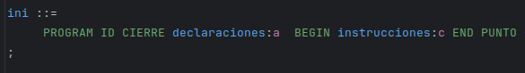

Esta regla define la estructura básica de un programa Pascal, que comienza con la palabra clave `PROGRAM`, seguida de un identificador, declaraciones, y un bloque principal de instrucciones entre `BEGIN` y `END`.
- Declaraciones
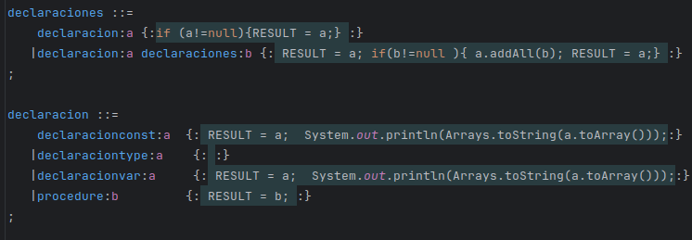

Define los diferentes tipos de declaraciones posibles: constantes, tipos, variables y
procedimientos.
- Procedure
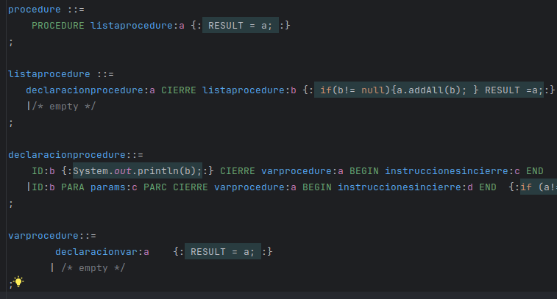

- Const
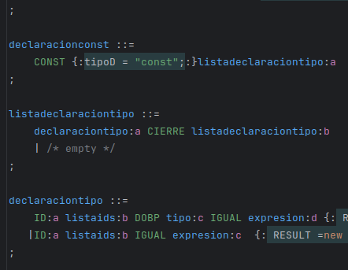

- Type
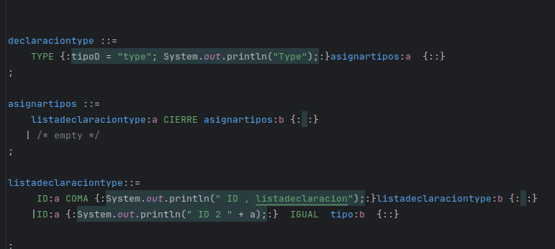

- Var
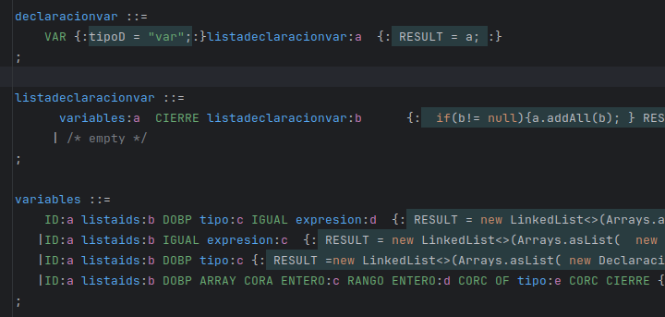

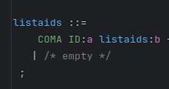

- Instrucciones
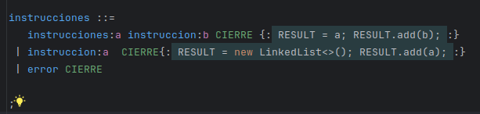

Define una lista de instrucciones. Puede ser una instrucción seguida de más instrucciones, una sola instrucción, o manejar un error sintáctico.

- Expresiones
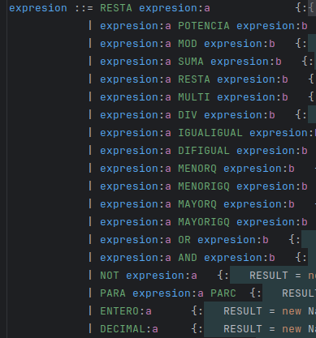

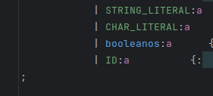

- Estructuras de Control
